Министерство науки и высшего образования Российской Федерации

Федеральное государственное автономное образовательное учреждение

высшего образования

**«Пермский национальный исследовательский**

**политехнический университет»**

Электротехнический факультет

Кафедра «Информационные технологии и автоматизированные системы»

**О Т Ч Е Т**

**дисциплина «Основы алгоритмизации и программирования»**

Выполнил студент гр. РИС-21-1б

Ибрагимов Марк Магамедович

(Фамилия, Имя, Отчество)

(подпись)

Проверил:

доцент

кафедры ИТАС

Полякова О.А.

(оценка) (подпись)

(дата)

Пермь 2021

**Постановка задачи**

Написать 3 программы, реализующие 3 различных метода решения уравнения

**Анализ задачи**

* Ход выполнения:

1. Объявление переменных
2. Ввод точности вычислений
3. Вычисление приближений корня

* Используемые переменные:
  1. Переменная вещественного типа е – точность вычислений
     + float e, c, a, b;
  2. Переменные вещественного типа а, b – интервал в котором находится корень
  3. Переменная вещественного типа с – середина интервала

**Метод дихотомии (половинного деления)**

**Код программы** #include <iostream>

#include <cmath>

using namespace std;

float e, c, a, b;

int main()

{

cin >> e >> a >> b;

while (abs(a-b) >= e)

{

c = (b + a) / 2;

if ((pow(a, 0.5) - 1) * (pow(c, 0.5) - 1) < 0)

{

b = c;

}

else

{

a = c;

}

}

cout << a;  
}

**Блок-схема**

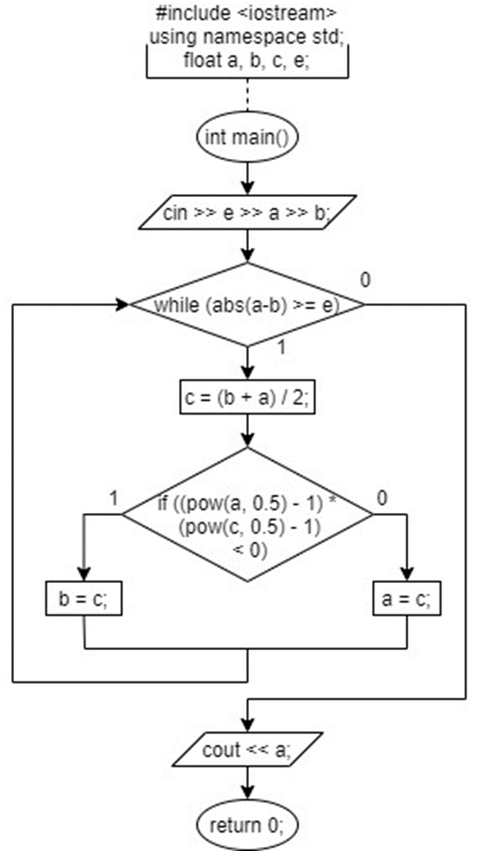

**Результаты**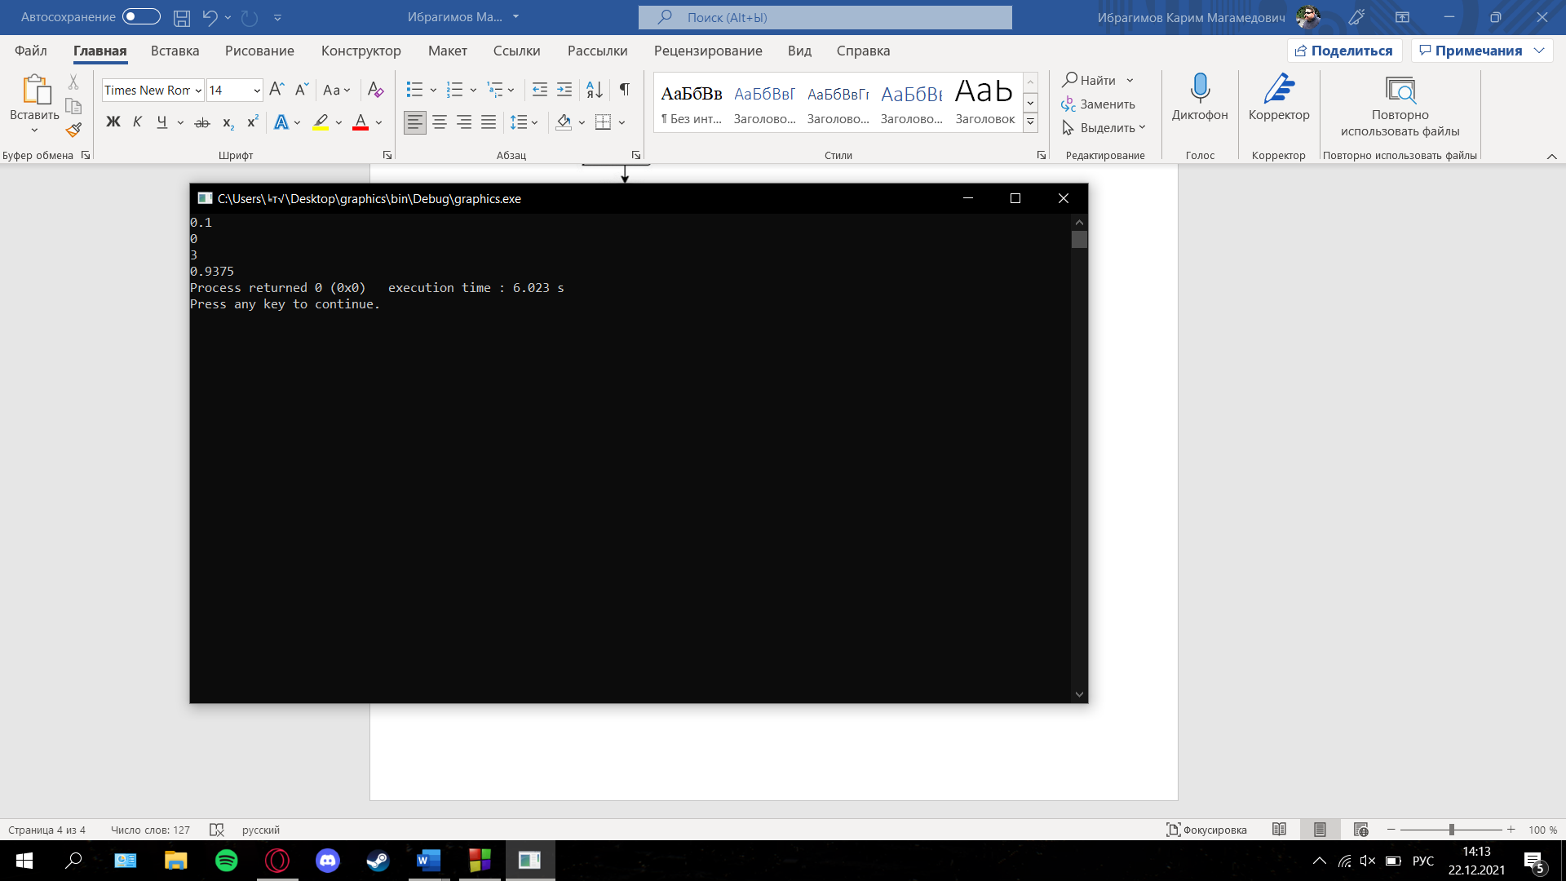

**График  
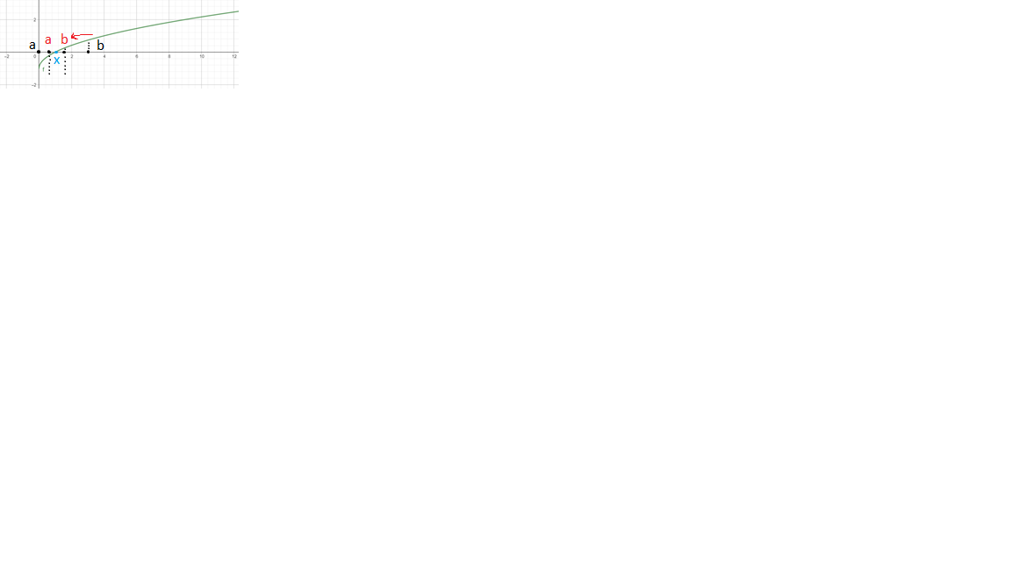**

**Метод Итерации**

**Код программы**

#include <iostream>

#include <cmath>

using namespace std;

double f(double x)

{

return pow(x, 3) - 0.2 * pow(x, 2) + 0.5 * x + 1.5;

}

double diff(double x)

{

const double h = 1e-10;

return (f(x + h) - f(x - h)) / (2.0 * h);

}

double fi(double x, double b, double a)

{

double v;

if (diff(b) > 0)

v = -(1 / fabs(fmax(diff(a), diff(b)))) / 2;

else

v = (1 / fabs(fmax(diff(a), diff(b)))) / 2;

return x + v * f(x);x­­

}

double iterations(double a, double b, double eps)

{

double y, b1 = b;

do {

y = b1;

b1 = fi(b1, b, a);

}

while (fabs(b1 - y) > eps);

return b1;

}

int main()

{

setlocale(LC_ALL, "rus");

cout.precision(9);

double a = -10;

double b = 10;12/22/2021

double eps = 0.000000001;

cout << "Найденный корень = " << iterations(a, b, eps);

return 0;

}

**Блок-схема**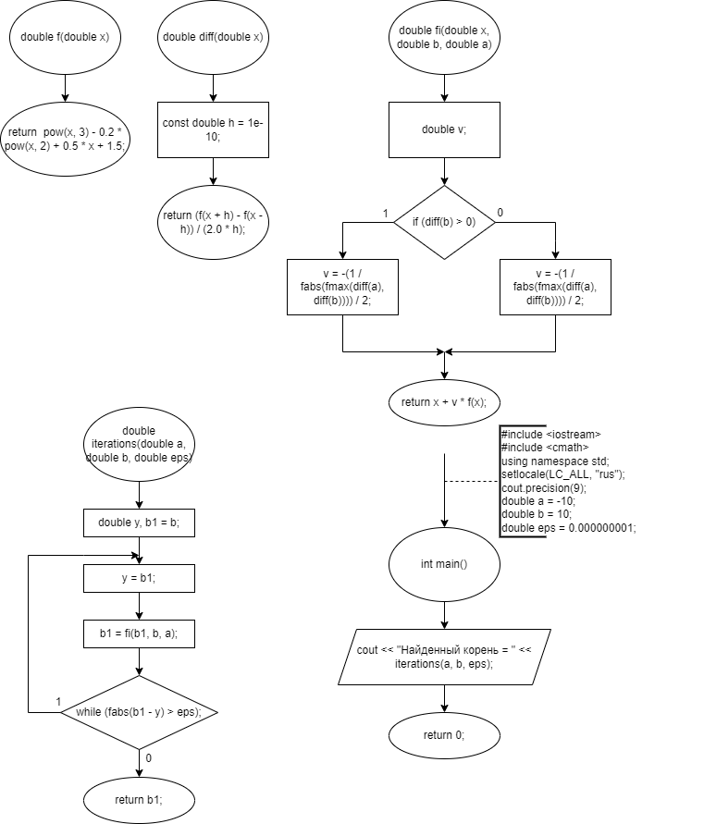

**Результаты  
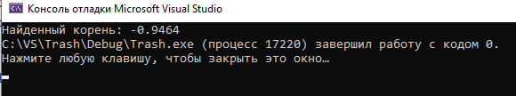**

**График**

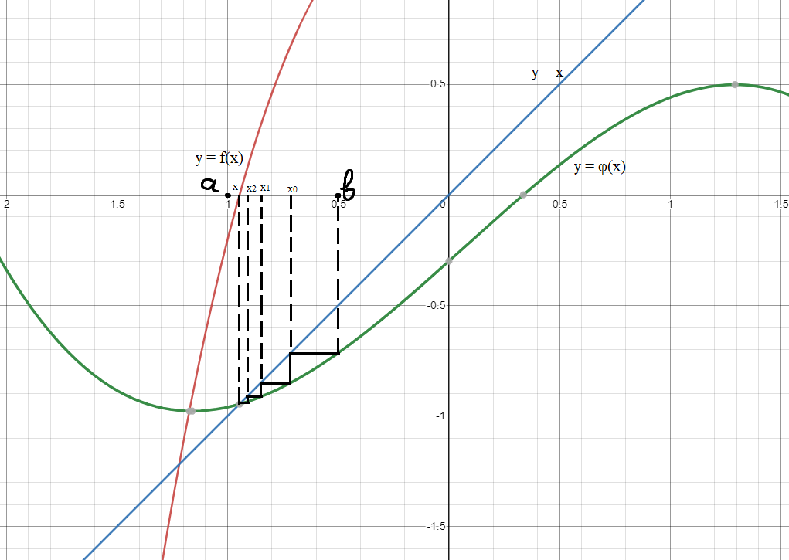

**Метод Ньютона**

**Код программы**#include <iostream>

#include <math.h>

using namespace std;

double f(double x)

{

return pow(x, 3) - 0.2 * pow(x, 2) + 0.5 * x + 1.5;

}

double diff(double x)

{

return 2 * pow(x, 2) - 0.4 * x + 0.5;

}

int main()

{

setlocale(LC_ALL, "ru");

double x = -2, x0 = -2;

double e = 0.000001;

do

{

x0 = x;

x = x0 - f(x) / diff(x);

} while (fabs(x0 - x) > e);

cout << "Найденный корень: " << x;

return 0;

}

**Блок-схема**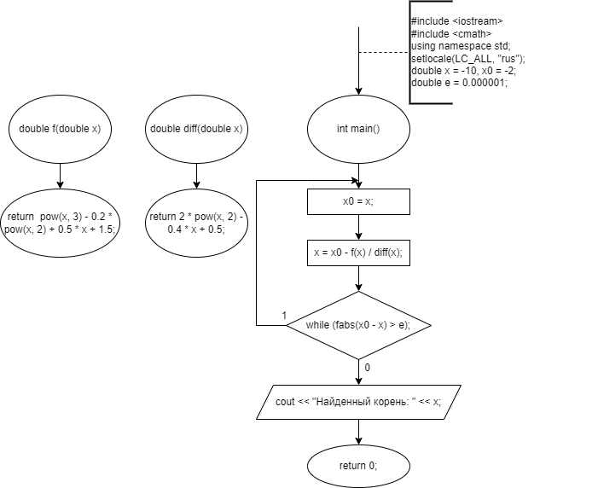

**Результаты  
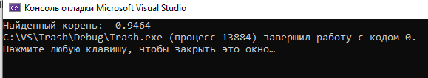**

**График**